Изложение
1. Внимательно слушай текст, не отвлекайся!
2. Вы можете писать сжатое или подробное изложение, но Фокус на главном!
При сжатом изложении не нужен подробный пересказ текста. От школьника требуется другой важный навык – понять основное содержание и ключевые моменты, поддерживающие главную мысль. Все остальное не только можно, но и нужно опустить. Главное в формате сжатого изложения это ясно передать ядро текста с авторскими аргументами и примерами (их называют микротемами). Вот именно в этом направлении и нужна тренировка.
Подробное изложение предполагает последовательное, полное воспроизведение исходного образца, с сохранением всех особенностей текста. От школьника требуется понять позицию автора, осмыслить текст и воспроизвести его.
3. После того, как вы прослушали текст, запишите основную тему и важные моменты, которые вы отметили. То есть составьте краткий план работы. Так у вас перед глазами появится схема, на которую вы будете опираться.
4. Когда вы получили текст для самостоятельного изучения, внимательно, не торопясь, прочтите его несколько раз. Подумайте еще раз, о чем этот текст. Какие факты важны, а какие можно упустить.
5. Разбейте текст на абзацы, подчеркните в тексте основные предложения/ словосочетания / слова, составьте план.
6. Выпишите сложные слова из каждого абзаца. Помните, вы должны передать содержание каждой микротемы (абзаца).
7. Когда время работы с текстом истекло, приступайте к работе с черновиком. Не забываем про абзацы, пишем через клетку!
8. После того, как черновик написан, перечитываем, вносим исправления.
9. Берем словарь и проверяем КАЖДОЕ слово, в написании которого вы не уверены на 100%!!!
10. Далее переходим ко второму заданию.
Приемы сжатия текста.
1. Раздели информацию на главную и второстепенную.

2. Исключи второстепенной информации.

3. Обобщи явления, факты: замени ряд однородных членов обобщающим словом.

4. Упрости предложения:
- замени прямую речь косвенной
- замени сложное предложение простым
- соедини нескольких предложений в одно по смыслу

Как составить план?
1. Выделив в абзацах опорные слова и словосочетания, вы получите назывной план.

2. Поставив вопрос к каждому абзацу, получите вопросный план.

3. Ответив на вопрос кратко, получите тезисный план.
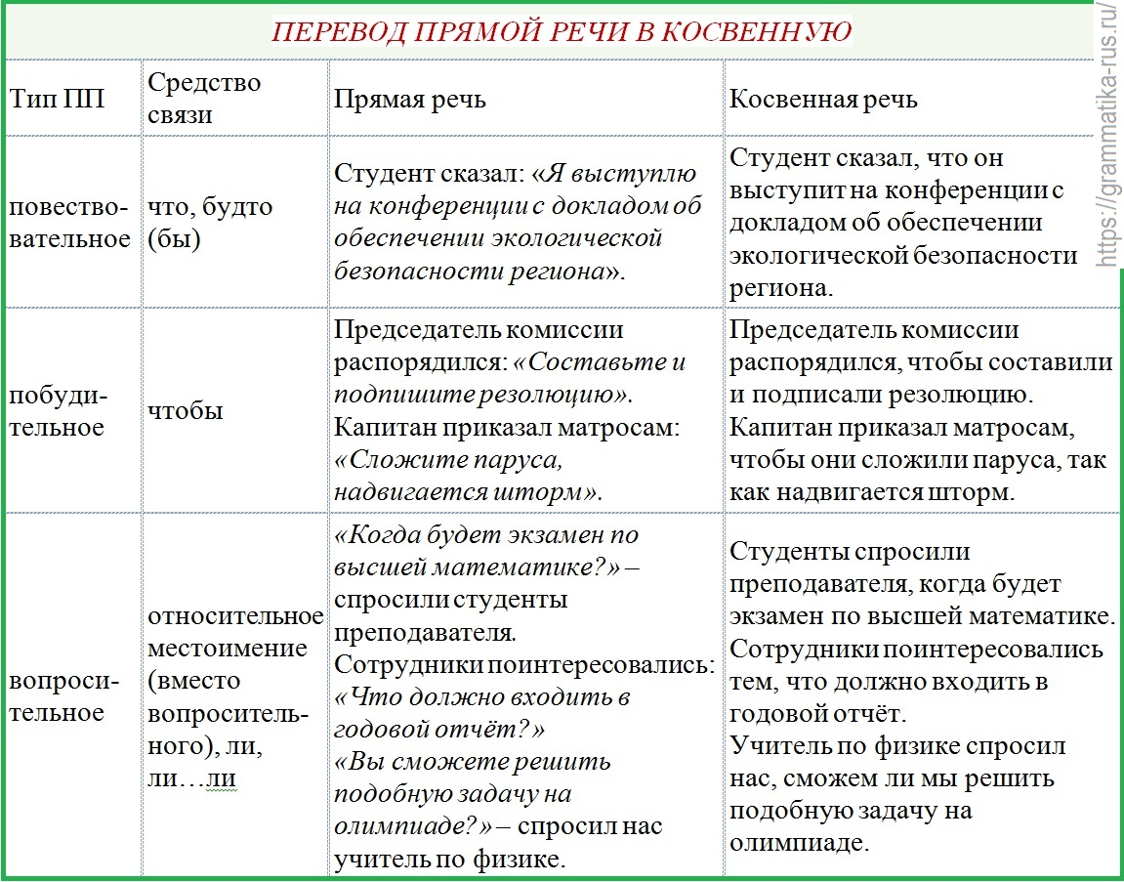

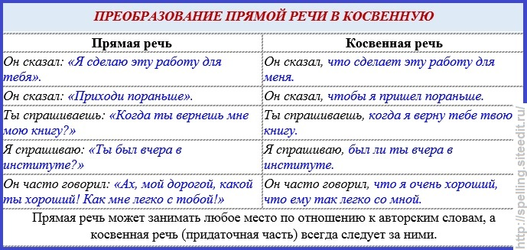
Государственный
Выпускной Экзамен.
Г В Э
Письменный экзамен
по русскому языку.

Изложение и сочинение.

Комплекты изложений с творческим заданием с пометой «К» имеют свою специфику. Объем текста для изложения не превышает 350 слов. Тексты для изложения подбираются повествовательного характера с ясным содержанием, четким изложением последовательности событий, не содержащие сложных рассуждений автора, большого числа действующих лиц. В текстах не используются сложные синтаксические конструкции, обилие изобразительных средств и тропов, диалектной, архаичной лексики. Кроме того, инструкции к выполнению заданий содержат другие требованиям к минимально допустимому объему изложения и творческой работы в форме сочинения.
Выпускникам, сдающим экзамен по экзаменационным материалам с пометой «К», предоставляется выбор: написание сжатого или подробного изложения. Обучающиеся, сдающие экзамен по экзаменационным материалам с пометой «К», могут писать как подробное, так и сжатое изложение (по выбору выпускника). Для них устанавливаются другие требования к объему:
* сжатое изложение – от 40 слов (если в изложении менее 30 слов (в подсчет слов включаются все слова, в том числе служебные), то изложение оценивается 0 баллов). Объем подробного изложения не лимитируется;
* творческое задание (сочинение) – от 70 слов (если в сочинении менее 50 слов (в подсчет слов включаются все слова, в том числе служебные), то сочинение оценивается 0 баллов).
К тексту прилагается творческое задание, которое нацеливает на комментарий одного из утверждений автора и аргументацию собственной позиции. Экзаменуемые должны написать сжатое изложение, передавая главное содержание как каждой микротемы, так и всего текста в целом.
Сжатое изложение требует навыков отбора существенной информации, вычленения в тексте основных микротем, обобщения содержания исходного текста. Излагая текст сжато, выпускники проявляют коммуникативные способности, связанные с умением перерабатывать информацию: исключать подробности и обобщать однородные явления, сохраняя при этом основные микротемы. Обучающиеся с ограниченными возможностями здоровья могут писать как подробное, так и сжатое изложение. Объем письменной работы обучающихся с ОВЗ может быть сокращён.
В системе подготовки к изложению использовала пособие и « Русский язык. Государственная итоговая аттестация. Изложение. Сочинение», в котором предлагаются теоретические разъяснения, методические рекомендации по отработке навыков создания
изложений. Работа по подготовке к сжатому изложению включала следующие этапы:
- изучение теоретических сведений и определений, необходимых для работы по подготовке сжатого изложения,
- отработка приемов сжатия текста при написании изложения,
- знакомство с основными этапами написания изложения,
- овладение алгоритмом написания сжатого изложения.
При выполнении творческого задания к изложению необходимо продемонстрировать следующие умения:
-создавать текст в соответствии с заданной темой, обрабатывать и интерпретировать информацию, заложенную в тексте,
- логично излагать мысли, выстраивая тезисно-доказательную часть сочинения-рассуждения,
- подбирать убедительные аргументы, создавая аргументированное высказывание, выявлять отношение автора к поставленным проблемам, сопоставлять свою позицию с другой точкой зрения, осуществлять выбор языковых средств в соответствии с заданием,
- оформлять текст в соответствии с орфографическими, грамматическими, пунктуационными и речевыми нормами русского литературного языка.

Методических пособий по обучению создания собственного речевого произведения в формате, требуемом на ГВЭ, немного. Книга «Подготовка учащихся с ОВЗ к письменному экзамену по русскому языку за курс основной школы», которая предназначена для подготовки учащихся с особыми образовательными потребностями к проведению письменного экзамена по русскому языку в форме сжатого изложения с творческим заданием.
Безусловно, без шаблона сочинения и речевых клише к нему невозможно подготовить старшеклассника с ОВЗ к ГВЭ. Для того чтобы научить выпускника анализировать текст, необходимо достаточно большое количество текстов для тренировки.
Отдельно необходимо сказать об аргументации собственного мнения. Ученики ограничены в общении с окружающими, обладая малым словарным запасом, ущербны по сравнению с другими сверстниками. Потому в преподавании русского языка детям с ОВЗ основной метод обучения — коммуникативный. Это использование методических приемов, опирающихся на живое общение с учеником, на формирование языковой компетенции.
Поскольку читательский опыт выпускника с ОВЗ небольшой, то учились аргументировать собственную позицию, опираясь на знания и жизненные наблюдения. В связи с этим предусмотрена следующая работа:
- отработка навыка аргументации текста на основе жизненного опыты учащихся,
- привлечение аргументов из художественных произведений.

